Jean-Luc HEINRICH
Président Haute-Vienne
Tél : 06 32 91 38 32
Courriel : haute.vienne@ffdanse.fr

La Bonnetière le 5 décembre 2022

Madame, Monsieur,
Cher ami,

Le Comité Départemental de Danse de Haute-Vienne organise au ROK de Panazol :

- Le 21 janvier 2023
  - Un stage découverte et d’initiation de danse Country & Line (14h à 16h) ; Tarif : 9 euros – 7 euros licence FFD / seniors > 65 ans / juniors < 18 ans / Sport-Santé.
  - Un stage préparatoire à l’examen technique Country & Line au CFID1 (16h à 19h) ; Tarif : 12 euros – licence FFD 10 euros.
  - Une soirée Country & Line (20h30 à 23h). Tarif : unique 5 euros.
- Le 22 janvier 2023
  - Open national de Country & Line (10h à 18h). Tarif : 7 euros – 5 euros licence FFD / seniors > 65 ans / juniors < 18 ans / Sport-Santé

Pour vous accueillir au mieux le Comité vous proposera un plateau repas le 21 janvier au soir et le 22 janvier à midi. (merci de nous retourner votre coupon réponse avant le 7 janvier 2023).

Vous pouvez aussi réserver votre hébergement (15 mn environ du lieu de la manifestation) au CHEOPS (55 rue Ecole Normale Instituteurs 87000 LIMOGES) en téléphonant au 05 55 30 08 10 à partir de de 41euros.

En attente de nous rencontrer à cette première manifestation FFDanse du Comité Départemental de Haute-Vienne.

Recevez, Madame, Monsieur, mes salutations les plus sincères.

Jean-Luc HEINRICH
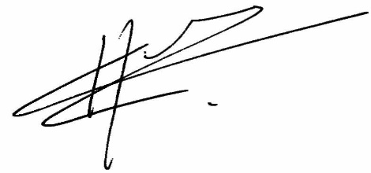

COUPON REPONSE

NOM : ……………………………
PRENOM : ……………………………
Association : …………………………
Téléphone : ……………………………
Courriel : ………………………………

Je souhaite réserver ………………. plateau(x) repas pour le 21 janvier (repas chaud 10 euros : plat légumes – dessert – eau 50 cl– pain) ;

Je souhaite réserver ………………. plateau(x) repas pour le 22 janvier (repas chaud 10 euros : plat légumes – dessert – eau 50 cl – pain)

A retourner par courriel avant le 7 janvier 2023 avec le règlement par chèque à :

Comité Départemental de Danse Haute-Vienne
La Bonnetière – Saint Barbant
87330 VAL D’OIRE ET GARTEMPE

Signature

